力学专题测试（一）

一、单项选择题
1.已知
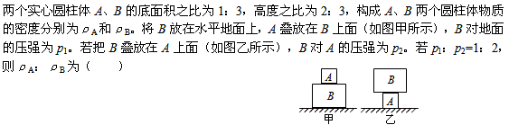
A.3：2
B.9：4
C.2：5
D.1：3

2.拔河比赛中，运动员常穿上比较新的球鞋，而且不希望地面上有沙子，这主要是为了（ ）
A.使运动员具有惯性
B.使运动员拔河时更省力
C.增大运动员与地面的摩擦
D.增大运动员与地面间的压力

3.如图所示：
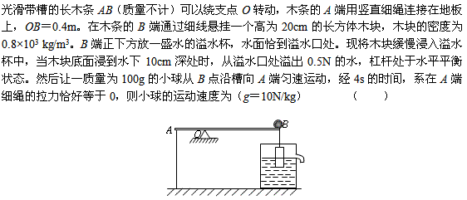
A.0.03 m/s
B.0.08m/s
C.0.13m/s
D.0.18m/s

4.在体育课上，小明用100N的力将重为5N的球踢出去后，球在地面上滚动了10m后停下来，这个人对球所做的功为（ ）
A.0J
B.500J
C.1000J
D.条件不足，无法计算

5.潜水员从水下15m的地方上浮到距水面1m的地方，则潜水员所受的浮力和压强（ ）
A.压强和浮力都将变大
B.压强和浮力都将变小
C.压强减小，浮力不变
D.压强不变，浮力变小

二、计算题
1.如图所示：
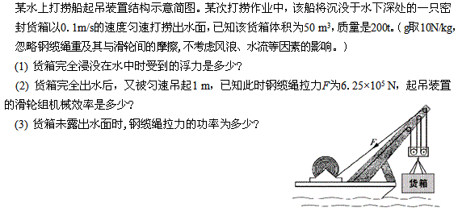

2.如图所示：
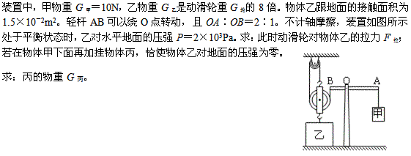

三、实验题
1.如图所示：
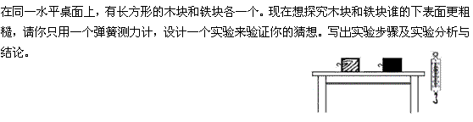

四、填空题
1.已知：
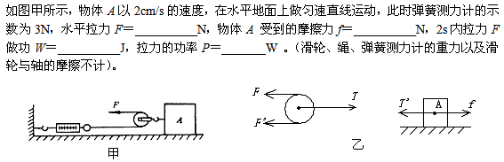

2.小明体重600N，小强体重500N，他们进行登楼比赛。小明跑上五楼用30s，小强跑上五楼用24s．则______做功较多，______的功率较大。

答案部分

一、单项选择题
1.
【正确答案】：B
【答疑编号10010740】

2.
【正确答案】：C
【答疑编号10010741】

3.
【正确答案】：C
【答案解析】：长方体木块高为20cm
木块底面浸到水下10cm，受到的浮力为0.5N
那么，如果全部浸入则受到的浮力为1N
又因为木块的密度为0.8×10³ kg/m³
木块重力/同体积水的重力=木块的密度/水的密度
木块的重力=1N×0.8=0.8N
杠杆处于水平平衡状态，
B端向下的合力=G_{木}-F_{浮}=0.8-0.5=0.3N
小球从B点沿槽向A端匀速运动，经4s的时间，系在A端细绳的拉力恰好等于0
也就是说，此时小球由满足了原来的平衡
小球的重力=1N
根据杠杆的平衡条件
1N×L=0.3 N×0.4m （L为在O殿左侧小球距离O点距离）
L=0.12m
小球运动的总路程=0.12m+0.4m=0.52m
运动的总时间=4s
小球的运动速度=0.52/0.4=0.13m/s
【答疑编号10010743】

4.
【正确答案】：D
【答案解析】：本题考查了做功的两个必要因素、运用功的计算公式计算力对物体所做的功。解题的关键是理解公式中力与物体移动距离的关系。球从被踢出去到最后停下来，球的运动可分为两个过程：第一个过程是小明的脚与球接触到脚离开球。在这个过程中。球受到脚的踢力，并在此力的方向上通过一段距离，因此小明对球做了功，但这个距离不是10m，所以无法计算出推力对球做了多少功；第二个过程是球由于惯性在地面上滚动，球虽然移动了一段距离，但是球不再受推力的作用。因此，这个过程中，小明没有对球做功。所以小明对球所做的功无法计算。因此D选项是正确的。
【答疑编号10010742】

5.
【正确答案】：B
【答疑编号10010748】

二、计算题
1.
【正确答案】：（1）5×10⁵N
（2）80%
（3）2×10⁵W
【答案解析】：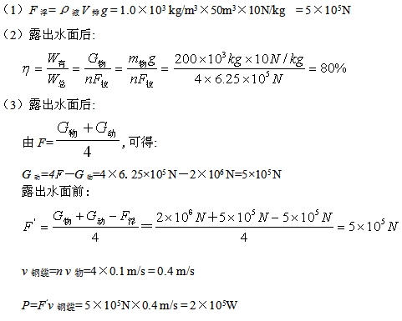
【答疑编号10010749】

2.
【正确答案】：5N
【答案解析】：
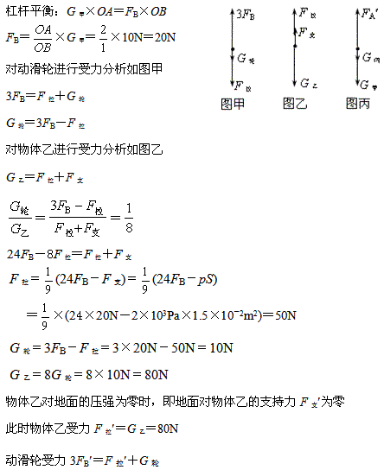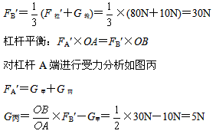
【答疑编号10010747】

三、实验题
1.
【正确答案】：猜想1：铁块比木块下表面更粗糙
猜想2：木块比铁块下表面更粗糙
实验步骤：
（1）将弹簧测力计调零。
（2）把木块放在铁块上，用弹簧测力计拉着铁块在水平桌面上做
匀速直线运动，记下弹簧测力计的读数F_{1.}
（3）把铁块放在木块上，用弹簧测力计拉着木块在水平桌面上做
匀速直线运动，记下弹簧测力计的读数F_{2.}
实验分析与结论：
两次实验物块对水平桌面的压力相同，均等于木块和铁块的重力之和；两次实验均是水平匀速拉动物块，摩擦力等于拉力。
若F₁＞F₂，说明铁块比木块下表面更粗糙，即猜想1正确。
若F₂＞F₁，说明猜想2正确。
【答疑编号10010746】

四、填空题
1.
【正确答案】：3 ， 6 ， 0.24 ， 0.12
【答案解析】：本题的主要考点是二力平衡、动滑轮、功和功率的计算等。求物体A受到的摩擦力大小可分别对动滑轮和A物体进行水平方向上的受力分析，如图乙所示。
根据动滑轮的特点，拉力F等于弹簧测力计的示数F’，因为动滑轮做匀速直线运动，它受平衡力作用，所以T=F+ F’=3N+3N=6N。
物体A做匀速直线运动，受平衡力的作用，所以f= T’，T和T’是一对相互作用力，大小相等，所以A受到的摩擦力f= 6N。物体A在2s内移动的距离sA＝υt＝0.02m/s×2s＝0.04m，拉力移动的距离应为s＝2sA＝0.08m，拉力做功W＝Fs＝3N×0.08m＝0.24J。
计算拉力的功率，有两个方法。
方法一：
P＝W/t＝0.24J/2s＝0.12W
方法二：
因为物体A以2cm/s的速度，在水平地面上做匀速直线运动，所以拉力移动的速度为
4cm/s＝0.04m/s
因此，拉力的功率 P＝Fv＝3N×0.04m/s＝0.12W
【答疑编号10010745】

2.
【正确答案】：小明做功较多，小强的功率较大
【答案解析】：这是一道功率的测量和计算的题目。由功率公式P＝W/t可知，要比较登楼时功率的大小，必须知道人登楼过程中所做的功和时间。这里的功就是人克服自身的重力所做的功。由W=Gh可知，只要测得人的质量和楼高，就能算出人做功的大小。
∵W=Gh，因G_{小明}> G_{小强} , 而h相等， ∴W_{小明}>W_{小强}
∴P_{小明}＝W_{小明}/t_{小明}＝600 N h/30 s＝20W
P_{小强}＝W_{小强}/t_{小强}＝500 N h/24 s＝20.8W
∴P_{小明}<P_{小强}
【答疑编号10010744】

